אורי עופר
על האלבום 'מילים', 2019
אורי עופר, בן 26, ירושלמי בתל אביב, מאלף כלבים במקצועו. שיריו הוקראו בשני פסטיבלי השירה האחרונים (ה20 וה21). אורי חבר ב'צעירי בית הסופר' של אגודת הסופרים ומקפיד לשיר ולהקריא משיריו בשאיפה ליצירת קשר ישיר עם הקהל.
אורי מספר:
המוזיקה שינתה את חיי לקראת סוף השירות הסדיר שלי, בשנת 2013. בערב רגיל בבית הורי, הברחתי גפרורים מהמטבח כדי לעשן סיגריה על אדן החלון, כשחצי גוף בחוץ ומערכת הסטריאו על פול ווליום מבפנים. לחצתי 'פליי' על כמה שירים, אבל אף אחד מהם לא היטיב לקלוע לתחושתי באותו הערב. הלילות במושב היו שקטים מידי ולילה בלי מוזיקה היה לילה עצוב, אז ירדתי מהחלון וחזרתי למחשב במטרה למצוא שיר שיעזור לי להתמסר ללילה ולסיגריה. היוטיוב הקפיץ לי שיר של איימי ויינהאוס, וכל ההמלצות שקיבלתי עליה דחפו אותי לתת למוזיקה שלה עוד צ'אנס. התחלתי לשמוע את Tears Dry, בגרסת האלבום השלישי (הגרסה המקורית של השיר) ולא הצלחתי לקום מהכיסא. עם התקדמות השיר עליתי בתחושותיי עד שהגעתי לפסגה רגשית שלא הצלחתי לדמיין. הייתי הלום רגש. אפילו בעבודתי כמאלף כלבים (אז אילפתי בצבא) לא מצאתי כאלו גבהים. בסיום השיר החלטתי שזה מה שאני רוצה לעשות עם חיי - ליצור שירים ולגעת באנשים.
לא ידעתי לנגן ולא ידעתי לכתוב, אבל ידעתי להקשיב ולקרוא, ולכן הרגשתי שהבסיס כבר קיים. פתחתי מחברת חדשה וכתבתי את השיר הראשון בחיי. השיר הזה נקרא 'מילים', והוא גם שיר הנושא של האלבום. לקח לי זמן ללמוד לנגן ולשיר, ולקח לי זמן להתגבש ככותב. 5 וחצי שנים אחרי, אני מגיש לפניכם את עבודת האמנות הגמורה הראשונה שלי, וגאה בה מאוד.
באלבום 'מילים' ישנם תשעה שירים מקוריים ומגוונים בסגנונם: מהמוזיקה המזרחית של אהובה עוזרי ועד לצלילים האלקטרונים של ניקולס ג'אאר. ניתן למצוא אותו ב'פטיפון', בספוטיפיי ובלינק להאזנה והורדה ישירה דרך גוגל דרייב (לינקים למטה).
האזנה מהנה
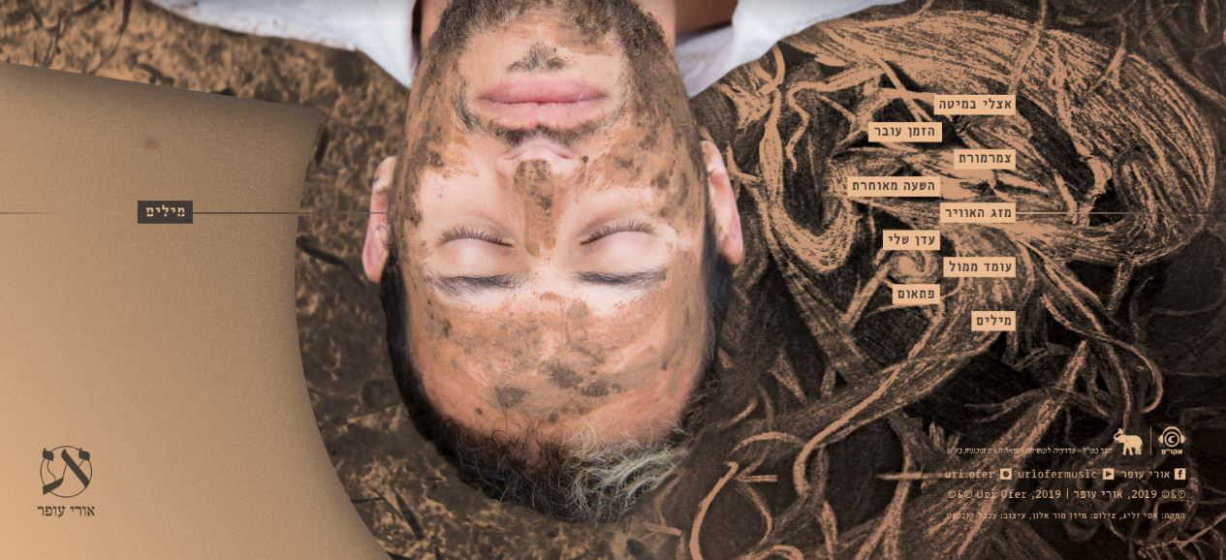

Instagram @uri.ofer
Facebook @UriOferMusic
YouTube @אורי עופר

Drive

